El cuento
- Metemos en un saquito piedras con dibujos sobre un tema.
- Sacar una piedra e inventar una escena de la historia.
- Seguir sacando piedras hasta que las terminemos ¡Imagina en grande!
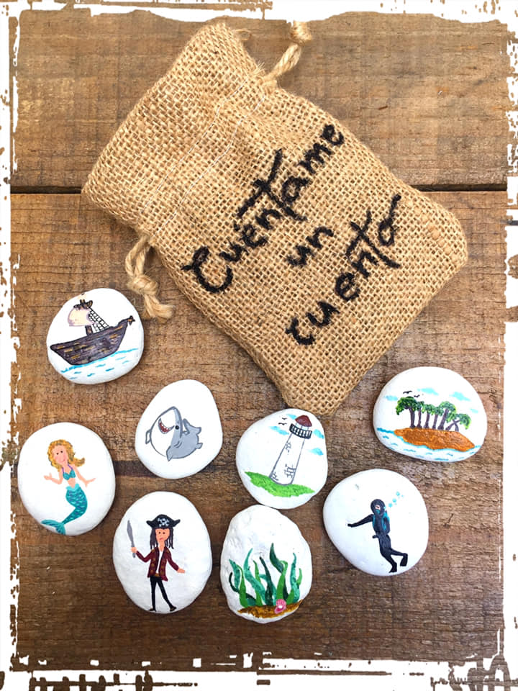
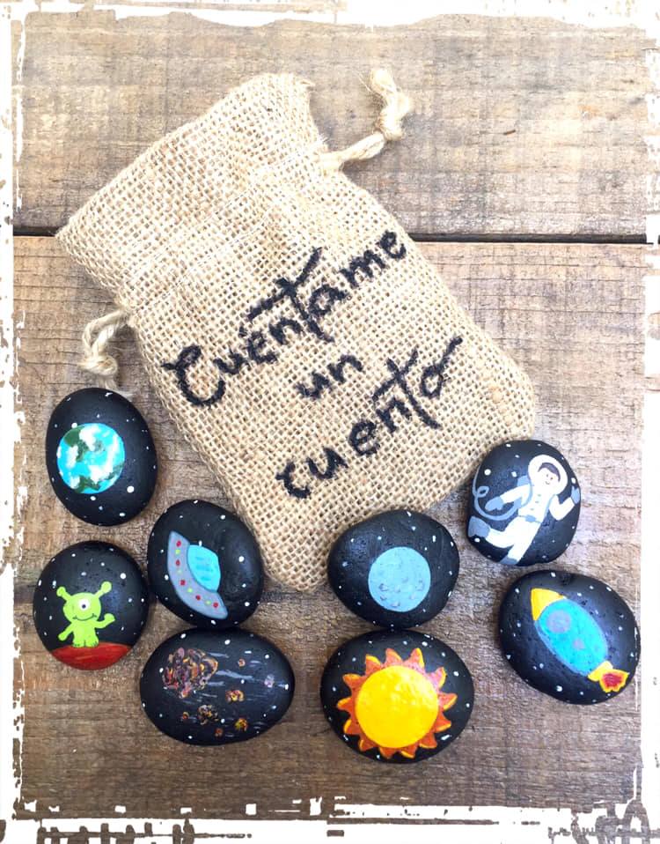

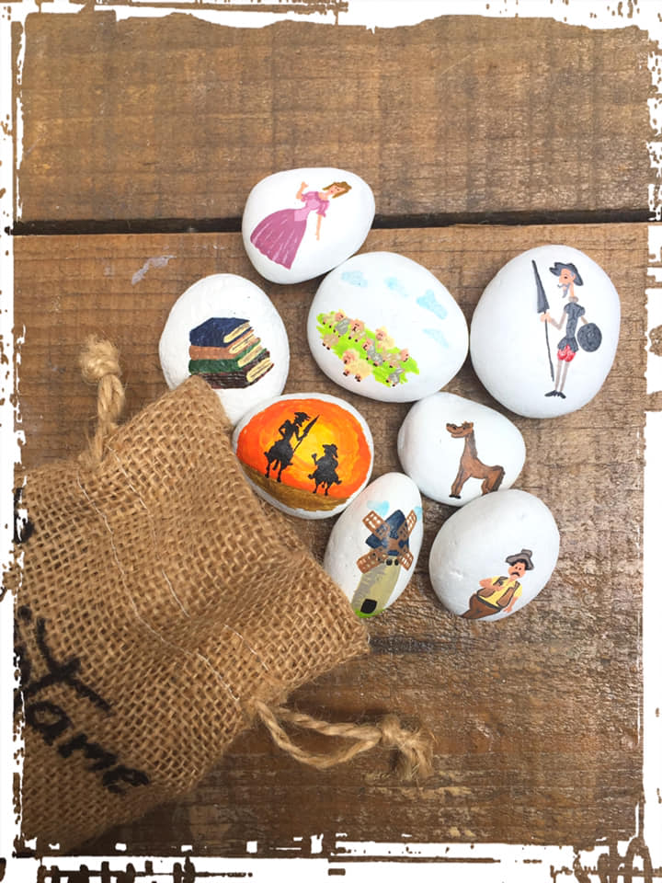
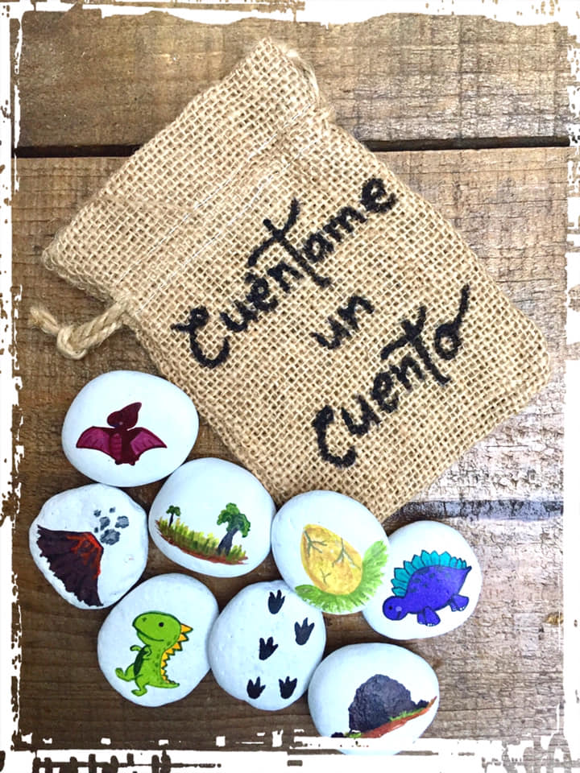

POESÍA

Elegimos un poema y cada niño/a lo escribe y realiza las ilustraciones

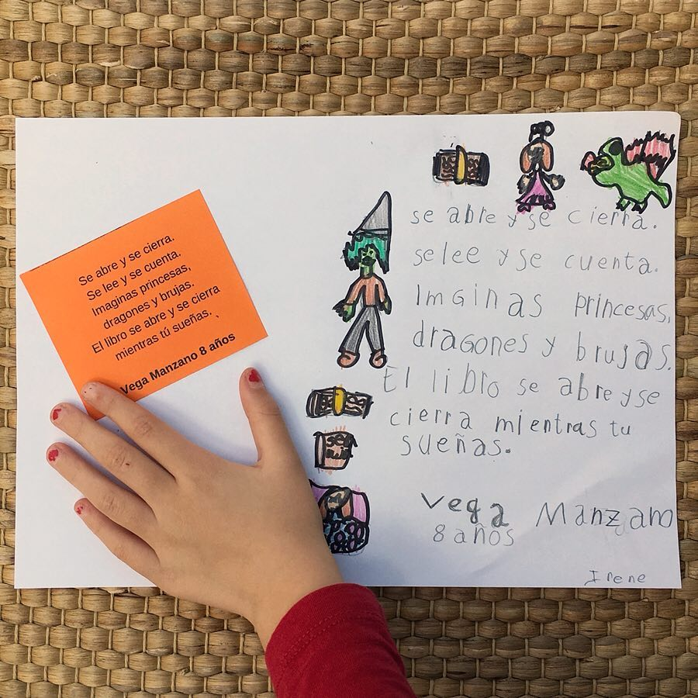

LISTAS DE PALABRAS
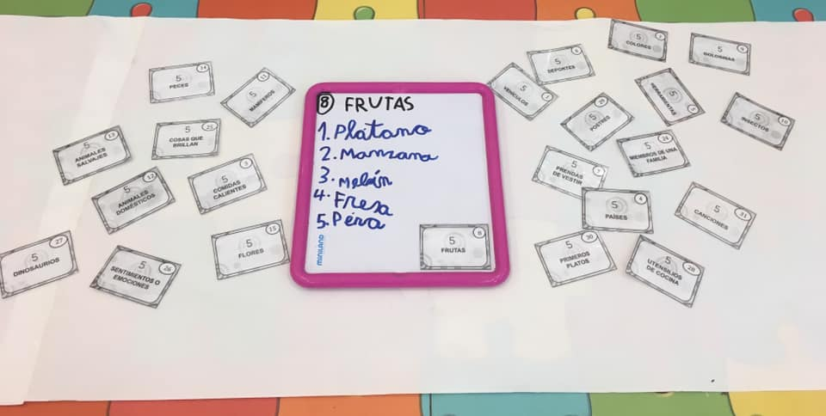
La actividad que se plantea se realiza colectivamente en asamblea para después realizarla en pequeño grupo o individualmente en el rincón de las letras.
Es un juego “Las cartas del 5”. El material consiste en un total de 31 cartas y una pizarrita vileda. La eligen al azar y manos a la obra.
Hay algunas cartas más difíciles donde es posible que necesiten ayuda.

NOMBRE PROPIO
EL OBJETIVO PRINCIPAL DE TRABAJAR EL NOMBRE PROPIO ES LA INICIACIÓN EN LA LECTURA Y ESCRITURA A PARTIR DE UN TEXTO SIGNIFICATIVO PARA ÉL.
- CADA UNO BUSCA SU NOMBRE Y LO PONE EN LA TARJETA DE LA INICIAL CORRESPONDIENTE
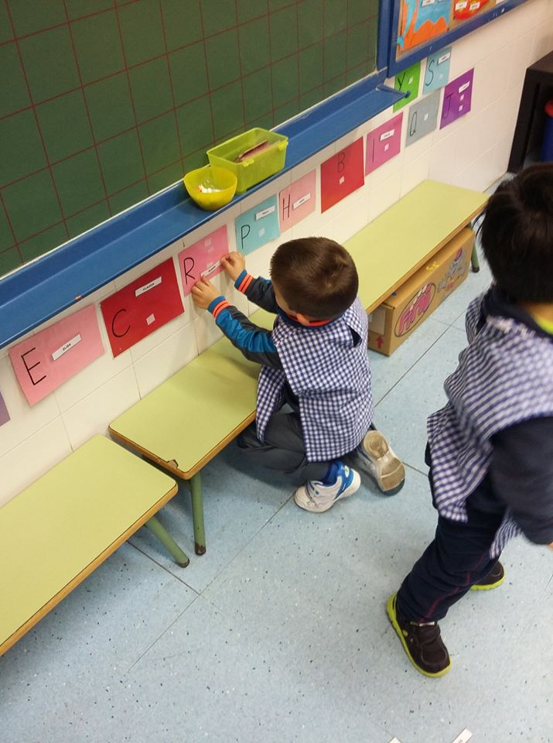
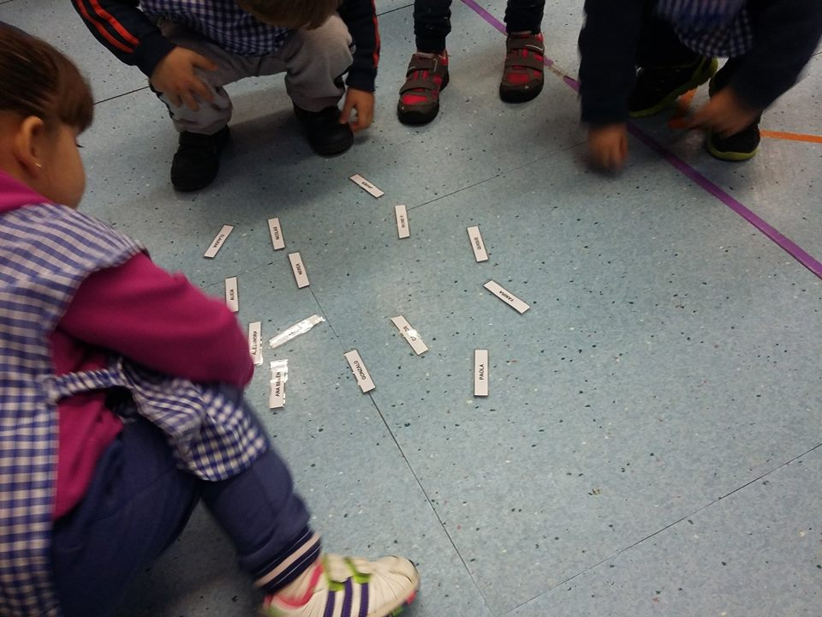

- BUSCAMOS COMPAÑEROS/AS QUE EMPIEZAN POR LA MISMA INICIAL QUE LA NUESTRA
- ESCRIBO EL NOMBRE DE UN COMPI Y LO DIBUJO
- ESCRIBO MI NOMBRE Y ME DIBUJO
- HACER RIMAS CON EL NOMBRE: “ ME LLAMO MARTÍN Y MONTO EN PATÍN”, “ ME LLAMO ANA Y ME GUSTA LA MANZANA”
- CLASIFICAR LOS NOMBRE EN LARGOS Y CORTOS.
- BUSCAR EN LOS CUENTOS DE LA BIBLIOTECA PALABRAS QUE EMPIECEN POR SU INICIAL
- TAPAR UNA PARTE DEL NOMBRE E INTENTAR ADIVINAR DE QUIEN SE TRATA
- HACER EL NOMBRE CON LETRAS RECORTADAS DE PERIÓDICOS
- HACER UNA LISTA CON LOS NOMBRES DE LOS COMPIS DE SU EQUIPO
- UNIR LAS FOTOS DE LOS NIÑIS/AS DE LA CLASE CON SU CORRESPONDIENTE NOMBRE
- HACER EL NOMBRE CON PLASTILINA
- VER CUÁNTAS SÍLABAS TIENE CADA NOMBRE Y CLASIFICARLOS TODOS SEGÚN EL NÚMERO DE SÍLABAS

- CON LAS TAPADERAS DE LAS TOALLITAS PODEMOS HACER UNA ACTIVIDAD PARA QUE JUEGUEN EN EL RINCÓN DE LAS LETRAS
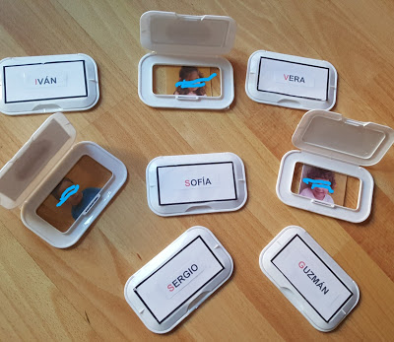

- CON DEPRESORES CON EL NOMBRE Y PINZAS DEBERÁN COMPONER SU NOMBRE
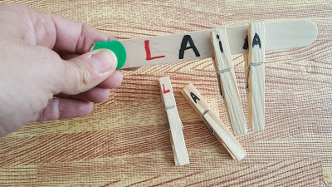

-PLANTILLAS PERSONALIZADAS
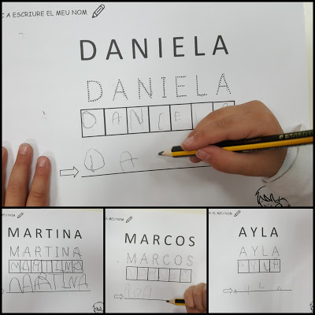

- REPRODUCIR EL NOMBRE EN LA MESITA DE LUZ
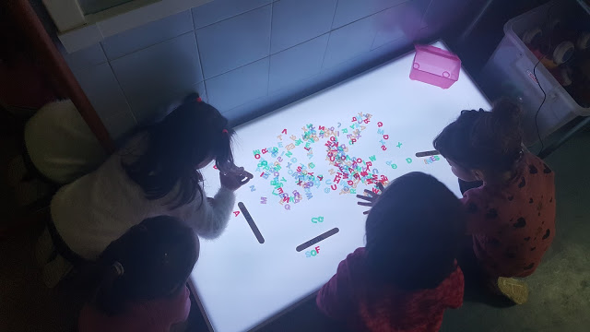

EL PERIÓDICO

Elaborar nuestro propio periódico entre todos
- Primero observaremos diferentes periódicos en clase y los tendremos en la biblioteca para que ellos los puedan coger cuando quieran.
- Una vez familiarizados los analizaremos. Observar que tienen letras e imágenes.
- Elección del nombre de nuestro periódico y votación
- Elección del dibujo o logo y votación
- Poco a poco lo iremos completando con noticias que sucedan en nuestra aula, excursiones , visitas….
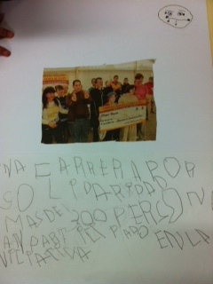
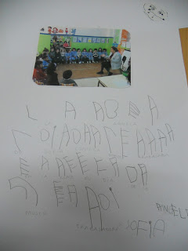
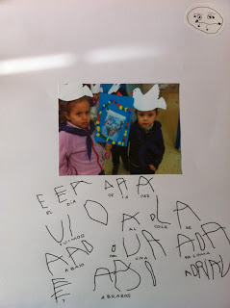
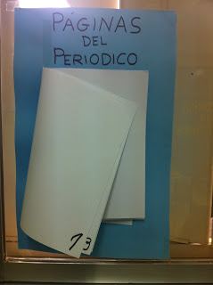
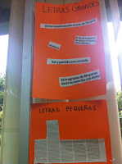
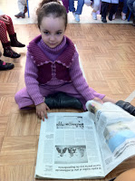
- Serán ellos/ellas los creadores de todo.

